Қосымша 1

Қазақстан Республикасының төтенше жағдай кезінде
«Жасөспірімдердің денсаулығы мен өмірлік дағдыларын қалыптастыру және суицидтің алдын-алу» бағдарламасын қашықтықта, онлайн режимінде ұйымдастыру үшін оқушыларға арналған бейнероликтер тізімі

№ | Бейнероликтің атауы/  Название ролика | Бейнероликтің нұсқасы / Изображение ролика | Бейнероликтің сілтемесі / Ссылка ролика
 | Денсаулықтың құпиясы неде немесе 9 қарапайым ереже  В чем секрет здоровья или 9 простых правил |  |  | https://zhastar.org/application/studentspage#1
https://www.youtube.com/watch?v=LDlhYWhDBVU&t=2s
https://www.youtube.com/watch?v=ASerYDxWy5M
https://www.facebook.com/1446686598757940/videos/460599494656943/?t=2м
https://www.facebook.com/1446686598757940/videos/514797779225415/?t=0
https://www.instagram.com/tv/B-Mu4qcJkUi/?hl=ru
https://www.instagram.com/tv/B-Mue0tJ1jt/?hl=ru
https://vk.com/videos547865288?z=video547865288_456239104%2Fpl_547865288_-2
https://vk.com/videos547865288?z=video547865288_456239102%2Fpl_547865288_-2
 | Өз көңіл-күйіңді қалай басқаруға болады?  Как управлять своими эмоциями? | 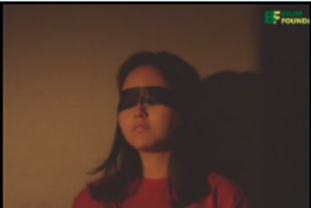 |  | https://zhastar.org/application/studentspage#2
https://www.youtube.com/watch?v=iAImm-zLulY
https://www.youtube.com/watch?v=mv8ftcvBHc8
https://www.facebook.com/1446686598757940/videos/240489047072548/?t=2
https://www.facebook.com/1446686598757940/videos/557667185162582/?t=0
https://www.instagram.com/tv/B-NALn_Jikr/?hl=ru
https://www.instagram.com/tv/B-UjCPwHVva/?hl=ru
https://vk.com/videos547865288?section=uploaded&z=video547865288_456239118%2Fpl_547865288_-1
https://vk.com/videos547865288?section=uploaded&z=video547865288_456239105%2Fpl_547865288_-1
 | Көңіл-күй күйзелісі деген не және одан қалай шығуға болады?  Что такое эмоциональное кризисное состояние и как выйти из него? | 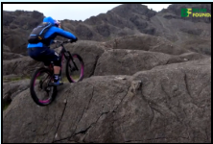 |  | https://zhastar.org/application/studentspage#3
https://www.youtube.com/watch?v=B0P9SMY7IJQ
https://www.youtube.com/watch?v=xoOeakqJuRo
https://www.facebook.com/1446686598757940/videos/227144768655578/?t=0
https://www.facebook.com/1446686598757940/videos/214979972943765/?t=0
https://www.instagram.com/tv/B-UjyMGHpC3/?hl=ru
https://www.instagram.com/tv/B-UkGodnaSp/?hl=ru
https://vk.com/videos547865288?section=uploaded&z=video547865288_456239119%2Fpl_547865288_-1
https://vk.com/videos547865288?section=uploaded&z=video547865288_456239106%2Fpl_547865288_-1
 | Өз сезімің мен көңіл-күйіңді қалай тануға және білдіруге болады?  Как распознавать и выражать свои чувства и эмоции? |  |  | https://zhastar.org/application/studentspage#4
https://www.youtube.com/watch?v=ywqZPGA-rQI
https://www.youtube.com/watch?v=mmhEty5ErsE
https://www.facebook.com/1446686598757940/videos/268814737464131/?t=0
https://www.facebook.com/1446686598757940/videos/615628172501760/?t=0
https://www.instagram.com/tv/B-UlTpmHIqU/?hl=ru
https://www.instagram.com/tv/B-UlD_tHvF5/?hl=ru
https://vk.com/videos547865288?section=uploaded&z=video547865288_456239123%2Fpl_547865288_-1
https://vk.com/videos547865288?section=uploaded&z=video547865288_456239108%2Fpl_547865288_-1
 | Мақсат қою және оған жету жолдарын білесіз бе?  Как правильно ставить цели и достигать их? |  |  | https://zhastar.org/application/studentspage#5
https://www.youtube.com/watch?v=-PEWH6IicUw
https://www.youtube.com/watch?v=wQeHOeZriU4
https://www.facebook.com/1446686598757940/videos/2223554657941272/?t=18
https://www.facebook.com/1446686598757940/videos/856835011487341/?t=0
https://www.instagram.com/tv/B-UmGeRHAsW/?hl=ru
https://www.instagram.com/tv/B-Ul-tKHVy1/?hl=ru
https://vk.com/videos547865288?section=uploaded&z=video547865288_456239122%2Fpl_547865288_-1
https://vk.com/videos547865288?section=uploaded&z=video547865288_456239107%2Fpl_547865288_-1
 | Отбасы. Отбасыңды құруға дайынсың ба?  Семья. Готов ли ты создать семью? |  |  | https://zhastar.org/application/studentspage#6
https://www.youtube.com/watch?v=wefLEZAfkiM
https://www.youtube.com/watch?v=V9QaELCm3IM
https://www.facebook.com/1446686598757940/videos/640398420149086/?t=0
https://www.facebook.com/1446686598757940/videos/520745151965264/?t=0
https://www.instagram.com/tv/B-Un8zmnDm6/?hl=ru
https://www.instagram.com/tv/B-U9WpGn5F6/
https://vk.com/videos547865288?section=uploaded&z=video547865288_456239129%2Fpl_547865288_-1
https://vk.com/videos547865288?section=uploaded&z=video547865288_456239109%2Fpl_547865288_-1
 | Ерте жүктіліктің жасырын жақтарын білесіз бе?  Что таит в себе ранняя беременность? |  |  | https://zhastar.org/application/studentspage#7
https://www.youtube.com/watch?v=LruQ3Cw75hw
https://www.youtube.com/watch?v=LySFPnzeBEE
https://www.facebook.com/1446686598757940/videos/502289980463927/?t=0
https://www.facebook.com/1446686598757940/videos/568190567141082/?t=0
https://www.instagram.com/tv/B-U9iEsnllj/?hl=ru
https://www.instagram.com/tv/B-U_HO4nPq0/?hl=ru
https://vk.com/videos547865288?section=uploaded&z=video547865288_456239135%2Fpl_547865288_-1
https://vk.com/videos547865288?section=uploaded&z=video547865288_456239112%2Fpl_547865288_-1
 | Әлімжеттікке тап болсаң өзіңді қалай ұстауың керек?  Как вести себя при вымогательстве? | 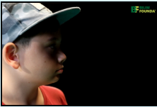 |  | https://zhastar.org/application/studentspage#8
https://www.youtube.com/watch?v=toXyINrGdX0
https://www.youtube.com/watch?v=ttRj87iqsbE
https://www.facebook.com/1446686598757940/videos/212978126726702/?t=11
https://www.facebook.com/1446686598757940/videos/2328995434066800/?t=0
https://www.instagram.com/tv/B-U_rADHsSN/?hl=ru
https://www.instagram.com/tv/B-VJD4VHgAH/
https://vk.com/videos547865288?section=uploaded&z=video547865288_456239127%2Fpl_547865288_-1
https://vk.com/videos547865288?section=uploaded&z=video547865288_456239111%2Fpl_547865288_-1
 | Өзіңді қылмыскерлерден қалай қорғауыңа болады?  Как можно защитить себя от криминала? | 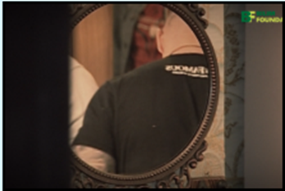 |  | https://zhastar.org/application/studentspage#9
https://www.youtube.com/watch?v=EtjcJm5d8dE
https://www.youtube.com/watch?v=ejYwIV0Sm0U
https://www.facebook.com/1446686598757940/videos/2866596236719411/?t=0
https://www.facebook.com/1446686598757940/videos/645653512880111/?t=0
https://www.instagram.com/tv/B-U__apnhEu/?hl=ru
https://www.instagram.com/tv/B-VHBRSH7_R/?hl=ru
https://vk.com/videos547865288?section=uploaded&z=video547865288_456239130%2Fpl_547865288_-1
https://vk.com/videos547865288?section=uploaded&z=video547865288_456239110%2Fpl_547865288_-1
 | Апатты жағдайлар кезінде не істеу керек екенін білесіз бе?  А вы знаете как себя вести в чрезвычайных ситуациях? |  |  | https://zhastar.org/application/studentspage#10
https://www.youtube.com/watch?v=guajRYJNRqU
https://www.youtube.com/watch?v=3Oz7Zpe2f_A
https://www.facebook.com/1446686598757940/videos/204691744294054/?t=0
https://www.facebook.com/1446686598757940/videos/3080013838717567/?t=0
https://www.instagram.com/tv/B-VJbjhHiI6/
https://www.instagram.com/tv/B-VIuklH0-1/
https://vk.com/videos547865288?section=uploaded&z=video547865288_456239128%2Fpl_547865288_-1
https://vk.com/videos547865288?section=uploaded&z=video547865288_456239117%2Fpl_547865288_-1
 | Жағымсыз ағымдардың ықпалына түсіп қалмау үшін не істеу керек?  Как не попасть под влияние деструктивных течений? | 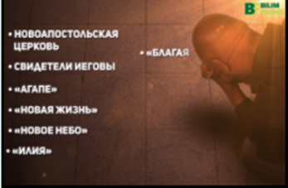 |  | https://zhastar.org/application/studentspage#11
https://www.youtube.com/watch?v=wyWK76DeCzM
https://www.youtube.com/watch?v=s5SKzd6DqGU
https://www.facebook.com/1446686598757940/videos/1326309000901924/?t=0
https://www.facebook.com/1446686598757940/videos/3932487573427931/?t=0
https://www.instagram.com/tv/B-VLOO_HpE8/
https://www.instagram.com/tv/B-VKq3OHVaO/
https://vk.com/videos547865288?section=uploaded&z=video547865288_456239132%2Fpl_547865288_-1
https://vk.com/videos547865288?section=uploaded&z=video547865288_456239113%2Fpl_547865288_-1
 | Интернет: шынайы және қауіпсіз жағдайда қалудың жолдары.  Интернет: как остаться в реальности и в безопасности? | 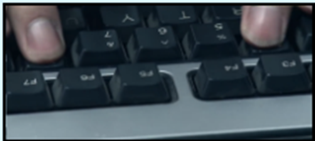 |  | https://zhastar.org/application/studentspage#12
https://youtu.be/HSvrFVKCk7w
https://youtu.be/KwintmP3z0Y
https://www.facebook.com/1446686598757940/videos/629786891196792/?t=0
https://www.facebook.com/1446686598757940/videos/581052032621666/?t=0
https://www.instagram.com/tv/B-VLgtPHqKs/?hl=ru
https://www.instagram.com/tv/B-VNty9nLxT/
https://vk.com/videos547865288?section=uploaded&z=video547865288_456239133%2Fpl_547865288_-1
https://vk.com/videos547865288?section=uploaded&z=video547865288_456239116%2Fpl_547865288_-1
 | Адам саудасы туралы не білуім керек?  Работорговля: что я должен знать? | 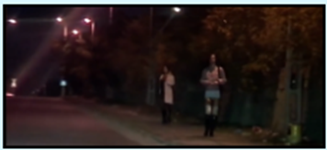 |  | https://zhastar.org/application/studentspage#13
https://www.youtube.com/watch?v=uOAZ2HkjY5E
https://www.youtube.com/watch?v=UHngdW_ZYsQ
https://www.facebook.com/1446686598757940/videos/2640810129379258/?t=0
https://www.facebook.com/1446686598757940/videos/569501490581670/
https://www.instagram.com/tv/B-VOAn8HYmt/
https://www.instagram.com/tv/B-WBD6enyP4/
https://vk.com/videos547865288?section=uploaded&z=video547865288_456239134%2Fpl_547865288_-1
https://vk.com/videos547865288?section=uploaded&z=video547865288_456239114%2Fpl_547865288_-1
 | Басқа адамдармен тез тіл табысып кетудің жолдары немесе табысты адамдардың құпиясы.  Как развить в себе коммуникабельность или несколько секретов коммуникабельных людей |  |  | https://zhastar.org/application/studentspage#14
https://www.youtube.com/watch?v=Nw2W9Pc5eFw
https://www.youtube.com/watch?v=Bcij0GYRujc
https://www.facebook.com/1446686598757940/videos/225983275441314/?t=0
https://www.facebook.com/1446686598757940/videos/569501490581670/?t=0
https://www.instagram.com/tv/B-WDbUinTjW/
https://www.instagram.com/tv/B-WE4REnPGw/
https://vk.com/videos547865288?section=uploaded&z=video547865288_456239131%2Fpl_547865288_-1
https://vk.com/videos547865288?section=uploaded&z=video547865288_456239115%2Fpl_547865288_-1
 | Дау-жанжалда өзіңді қалай ұстаған дұрыс?  Конфликтная ситуация. А как правильно себя вести? |  |  | https://zhastar.org/application/studentspage#15
https://www.youtube.com/watch?v=id8hW0kxXkQ
https://www.youtube.com/watch?v=0-KpXacKKcg
https://www.facebook.com/1446686598757940/videos/2592237854436879/?t=2
https://www.facebook.com/1446686598757940/videos/813694225787175/?t=0
https://www.instagram.com/tv/B-WIoXQHbN4/
https://www.instagram.com/tv/B-WItwoHUaA/
https://vk.com/videos547865288?section=uploaded&z=video547865288_456239136%2Fpl_547865288_-1
https://vk.com/videos547865288?section=uploaded&z=video547865288_456239120%2Fpl_547865288_-1
 | Мамандықты қалай таңдасам екен? Бұл жөнінде не білуім керек?  Как выбрать себе профессию? Что я должен знать? | 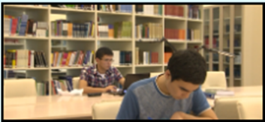 |  | https://zhastar.org/application/studentspage#16
https://www.youtube.com/watch?v=7pk9jMcgTAY
https://www.youtube.com/watch?v=Z4ibtx2Qs_4
https://www.facebook.com/1446686598757940/videos/832699797240560/?t=0
https://www.facebook.com/1446686598757940/videos/251628135875493/?t=0
https://www.instagram.com/tv/B-WIyARH99H/
https://www.instagram.com/tv/B-WI7A_n7Bw/
https://vk.com/videos547865288?section=uploaded&z=video547865288_456239137%2Fpl_547865288_-1
https://vk.com/videos547865288?section=uploaded&z=video547865288_456239126%2Fpl_547865288_-1
 | Түйіндемені қалай ұтымды дайындап жұмысқа орналасуға болады?  Как составить резюме на миллион и устроится на работу? |  |  | https://zhastar.org/application/studentspage#17
https://www.youtube.com/watch?v=odCwJluM_pQ
https://youtu.be/9UMlyTWOS8g
https://www.facebook.com/1446686598757940/videos/510842699806753/?t=0
https://www.facebook.com/1446686598757940/videos/657560735031076/?t=0
https://www.instagram.com/tv/B-WJD0NHQAt/
https://www.instagram.com/tv/B-WI-elH-F0/
https://vk.com/videos547865288?section=uploaded&z=video547865288_456239138%2Fpl_547865288_-1
https://vk.com/videos547865288?section=uploaded&z=video547865288_456239125%2Fpl_547865288_-1
 | Жұмысқа тұрар алдында жұмыс берушімен ұтымды сұхбаттасудың жолдарын білесіз бе?  Собеседование при устройстве на работу: секреты успеха |  |  | https://zhastar.org/application/studentspage#18
 |  |  |  | https://www.youtube.com/watch?v=rYSanXzXs30 https://www.youtube.com/watch?v=2Jdmkmpa3zg
https://www.facebook.com/1446686598757940/videos/266617677694538/?t=0
https://www.facebook.com/1446686598757940/videos/220340109175094/?t=0
https://www.instagram.com/tv/B-WJMEcH1YV/
https://www.instagram.com/tv/B-WJRrYnIkD/
https://vk.com/videos547865288?section=uploaded&z=video547865288_456239139%2Fpl_547865288_-1
https://vk.com/videos547865288?section=uploaded&z=video547865288_456239124%2Fpl_547865288_-1
 | Жұмысқа орналасар алдында сақтандыру туралы неге біліп алу керек?  Зачем нужно знать о страховании при устройстве на работу? |  |  | https://zhastar.org/application/studentspage#19
https://www.youtube.com/watch?v=XPUS1pNkcE8
https://www.youtube.com/watch?v=oQIfcAxeBrI
 |  |  |  | https://www.facebook.com/1446686598757940/videos/504529393569430/?t=0 https://www.facebook.com/1446686598757940/videos/216101716403456/?t=0
https://www.instagram.com/tv/B-MtA8YJziZ/?hl=ru
https://www.instagram.com/tv/B-WJVZjnzqy/
https://vk.com/videos547865288?section=uploaded&z=video547865288_456239103%2Fpl_547865288_-1
https://vk.com/videos547865288?section=uploaded&z=video547865288_456239121%2Fpl_547865288_-1
 | Күйзеліс  Стресс | 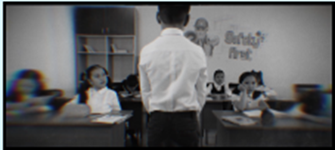 |  | https://zhastar.org/application/studentspage#20
 |  |  |  | https://www.youtube.com/watch?v=nMovlZMBTA0
 |  |  |  | https://www.facebook.com/1446686598757940/videos/238749633982363/?t=0
 |  |  |  | https://www.youtube.com/watch?v=nMovlZMBTA0
 |  |  |  | https://vk.com/videos547865288?section=uploaded&z=video547865288_456239178%2Fpl_547865288_-1
 | Телефонға тәуелділік  Зависимость от телефона |  |  | https://zhastar.org/application/studentspage#21
 |  |  |  | https://www.youtube.com/watch?v=m3I_mUx8HFo
 |  |  |  | https://www.facebook.com/1446686598757940/videos/674551006419993/?t=1
 |  |  |  | https://www.instagram.com/tv/B-WLXPVHce5/
 |  |  |  | https://vk.com/videos547865288?section=uploaded&z=video547865288_456239197%2Fpl_547865288_-1
 | Кәсіптік бағыт-бағдар беру  Профориентация | 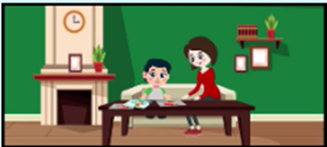 |  | https://zhastar.org/application/studentspage#22
 |  |  |  | https://www.youtube.com/watch?v=kq8HMEsM-l8
 |  |  |  | https://www.facebook.com/1446686598757940/videos/253516092481215/?t=0
 |  |  |  | https://www.instagram.com/tv/B-WLb9vHjyg/
 |  |  |  | https://vk.com/videos547865288?z=video547865288_456239198%2Fpl_547865288_-2
 | Әлімжеттік  Буллинг | 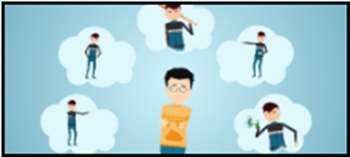 |  | https://zhastar.org/application/studentspage#23
 |  |  |  | https://www.youtube.com/watch?v=pneqoYVovFwть
 |  |  |  | https://www.facebook.com/1446686598757940/videos/201718864448736/?t=0
 |  |  |  | https://www.instagram.com/tv/B-WLeQSnzDA/
 |  |  |  | https://vk.com/videos547865288?section=uploaded&z=video547865288_456239180%2Fpl_547865288_-1
 | Балаңызды қаншалықты жақсы білесіз?  Насколько хорошо знаете своего ребенка? | 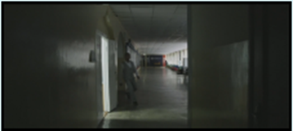 |  | https://zhastar.org/application/studentspage#24
 |  |  |  | https://www.youtube.com/watch?v=bwI87rnBRXc
 |  |  |  | https://www.facebook.com/1446686598757940/videos/275116800183472/?t=0
 |  |  |  | https://www.instagram.com/tv/B-WLgKHnvDD/
 |  |  |  | https://vk.com/videos547865288?section=uploaded&z=video547865288_456239193%2Fpl_547865288_-1
 | Жасөспірімдердің ересектерге арналған месседжі  Месседж от подростков | 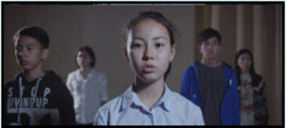 |  | https://zhastar.org/application/studentspage#25
 |  |  |  | https://www.youtube.com/watch?v=B6VDCPtK83A
 |  |  |  | https://www.facebook.com/1446686598757940/videos/2779243148970704/?t=0
 |  |  |  | https://www.youtube.com/watch?v=B6VDCPtK83A
 |  |  |  | https://vk.com/videos547865288?section=uploaded&z=video547865288_456239179%2Fpl_547865288_-1
 | Перфекционизм  Перфекционизм |  |  | https://zhastar.org/application/studentspage#26
 |  |  |  | https://www.youtube.com/watch?v=lJu11yNCeoU
 |  |  |  | https://www.facebook.com/1446686598757940/videos/518663915728614/?t=0
 |  |  |  | https://www.instagram.com/tv/B57B8AwJFUl/?hl=ru
 |  |  |  | https://vk.com/videos547865288?section=uploaded&z=video547865288_456239181%2Fpl_547865288_-1
 | Әлеуметтік үрей  Социофобия |  |  | https://zhastar.org/application/studentspage#27
 |  |  |  | https://www.youtube.com/watch?v=aQAv81CqE_s
 |  |  |  | https://www.facebook.com/1446686598757940/videos/2552181428383957/?t=0
 |  |  |  | https://www.instagram.com/tv/B53LnL1pCh9/?hl=ru
 |  |  |  | https://vk.com/videos547865288?section=uploaded&z=video547865288_456239183%2Fpl_547865288_-1
 | Біз неге ашуланамыз?  Злость |  |  | https://zhastar.org/application/studentspage#28
 |  |  |  | https://www.youtube.com/watch?v=Cm0SyWRbWQo
 |  |  |  | https://www.facebook.com/1446686598757940/videos/2570700553247324/?t=0
 |  |  |  | https://www.instagram.com/tv/B53N1m6pPR0/?hl=ru
 |  |  |  | https://vk.com/videos547865288?section=uploaded&z=video547865288_456239182%2Fpl_547865288_-1
 | Кибербуллинг  Кибербуллинг | 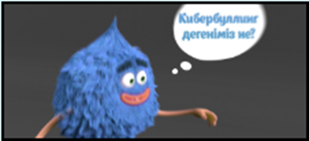 |  | https://zhastar.org/application/studentspage#29
 |  |  |  | https://www.youtube.com/watch?v=JYVmZysiCQ4
 |  |  |  | https://www.facebook.com/1446686598757940/videos/141788833938993/?t=0
 |  |  |  | https://www.instagram.com/tv/B5xisc2J3Cy/?hl=ru
 |  |  |  | https://vk.com/videos547865288?section=uploaded&z=video547865288_456239182%2Fpl_547865288_-1
 | Депрессия  Депрессия | 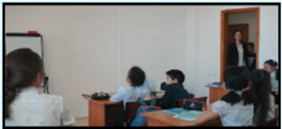 |  | https://zhastar.org/application/studentspage#30
 |  |  |  | https://www.youtube.com/watch?v=w_PVmpn2fjI
 |  |  |  | https://www.facebook.com/1446686598757940/videos/234808234335088/?t=0
 |  |  |  | https://www.instagram.com/tv/B5vPj1QJlsH/?hl=ru
 |  |  |  | https://vk.com/videos547865288?section=uploaded&z=video547865288_456239186%2Fpl_547865288_-1
 | Сіздің балаңыз үшін мамандықты кім таңдайды?  Профориентация | 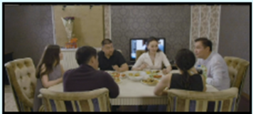 |  | https://zhastar.org/application/studentspage#31
 |  |  |  | https://youtu.be/y3gubGMx9bk
 |  |  |  | https://www.facebook.com/1446686598757940/videos/258437498504342/?t=0
 |  |  |  | https://www.instagram.com/tv/B5vRu3lJIJL/?hl=ru
 |  |  |  | https://vk.com/videos547865288?section=uploaded&z=video547865288_456239187%2Fpl_547865288_-1
 | Үрей  Тревога | 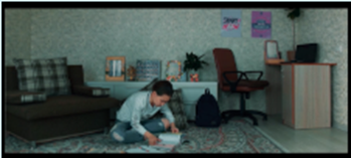 |  | https://zhastar.org/application/studentspage#32
 |  |  |  | https://www.youtube.com/watch?v=c-Vt-1MWESI
 |  |  |  | https://www.facebook.com/1446686598757940/videos/664519984314733/?t=0
 |  |  |  | https://www.instagram.com/tv/B53NMkPJBZt/?hl=ru
 |  |  |  | https://vk.com/videos547865288?section=uploaded&z=video547865288_456239188%2Fpl_547865288_-1
 | Әлімжеттік  Буллинг | 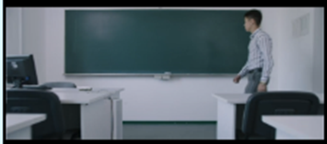 |  | https://zhastar.org/application/studentspage#33
 |  |  |  | https://www.youtube.com/watch?v=qjCbbOjae9c
 |  |  |  | https://www.facebook.com/1446686598757940/videos/1099910313699042/?t=0
 |  |  |  | https://www.instagram.com/tv/B-WL5J0HeZe/
 |  |  |  | https://vk.com/videos547865288?section=uploaded&z=video547865288_456239196%2Fpl_547865288_-1
 | Өзін-өзі бағалау  Самооценка | 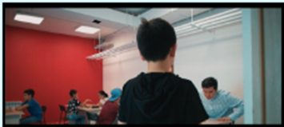 |  | https://zhastar.org/application/studentspage#34
 |  |  |  | https://www.youtube.com/watch?v=UwBpLdNRIi8&t=3s
 |  |  |  | https://www.facebook.com/1446686598757940/videos/1069237680112546/?t=0
 |  |  |  | https://www.instagram.com/tv/B5xjUi7JF5N/?hl=ru
 |  |  |  | https://vk.com/videos547865288?section=uploaded&z=video547865288_456239190%2Fpl_547865288_-1
 | Жұрт мен туралы не ойлайды?  Что люди думают обо мне? |  |  | https://zhastar.org/application/studentspage#35
 |  |  |  | https://youtu.be/I6YTgIYBtGI
 |  |  |  | https://www.facebook.com/1446686598757940/videos/781563435584849/?t=0
 |  |  |  | https://www.instagram.com/tv/B-NN30Kn1RL/?hl=ru
 |  |  |  | https://vk.com/videos547865288?section=uploaded&z=video547865288_456239158%2Fpl_547865288_-1
 | Қалайша сабыр сақтауға болады?  Как вы можете сохранять спокойствие? | 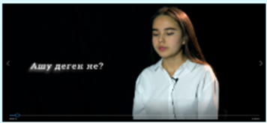 |  | https://zhastar.org/application/studentspage#36
 |  |  |  | https://youtu.be/IkzDuQRAljM
 |  |  |  | https://www.facebook.com/1446686598757940/videos/520245192213787/?t=0
 |  |  |  | https://www.instagram.com/tv/B-NQRRInj98/?hl=ru
 |  |  |  | https://vk.com/videos547865288?section=uploaded&z=video547865288_456239155%2Fpl_547865288_-1
 | Ата-ана мен жақындардан алыстау үрейін қалай жеңеміз?  Как мы можем преодолеть страх быть вдали от наших родителей и близких? |  |  | https://zhastar.org/application/studentspage#37
 |  |  |  | https://youtu.be/sf835Ug2mBk
 |  |  |  | hhttps://www.facebook.com/1446686598757940/videos/817682602073143/?t=1
 |  |  |  | https://www.instagram.com/tv/B-NQtOLn8vR/?hl=ru
 |  |  |  | https://vk.com/videos547865288?section=uploaded&z=video547865288_456239145%2Fpl_547865288_-1
 | Өзіңе дос бола аласың ба?  Ты можешь быть твоим другом? |  |  | https://zhastar.org/application/studentspage#38
 |  |  |  | https://youtu.be/eNvpd9sYZVw
 |  |  |  | https://www.facebook.com/1446686598757940/videos/243745563466573/?t=0
 |  |  |  | https://www.instagram.com/tv/B-NQ6chHmrl/?hl=ru
 |  |  |  | https://vk.com/videos547865288?section=uploaded&z=video547865288_456239140%2Fpl_547865288_-1
 | Өзің туралы ойды өзгертудің қарапайым тәсілдері  Простые способы изменить свое мнение |  |  | https://zhastar.org/application/studentspage#39
 |  |  |  | https://youtu.be/E6-1gtCsvF0
 |  |  |  | https://www.facebook.com/1446686598757940/videos/237858824030716/?t=1
 |  |  |  | https://www.instagram.com/tv/B-NRQQXHWfE/?hl=ru
 |  |  |  | https://vk.com/videos547865288?section=uploaded&z=video547865288_456239141%2Fpl_547865288_-1
 | Мектептегі сенімділігіңді арттырудың жолдары  Способы Повысить Вашу Школьную Уверенность | 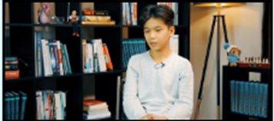 |  | https://zhastar.org/application/studentspage#40
 |  |  |  | https://youtu.be/FzgN5V79SK0
 |  |  |  | https://www.facebook.com/1446686598757940/videos/533070370921637/?t=0
 |  |  |  | https://www.instagram.com/tv/B-NRdY_ncPz/?hl=ru
 |  |  |  | https://vk.com/videos547865288?section=uploaded&z=video547865288_456239142%2Fpl_547865288_-1
 | Өзіңді қалай қорғай аласың?  Как вы можете защитить себя? |  |  | https://zhastar.org/application/studentspage#41
 |  |  |  | https://youtu.be/qzdRTOM6SA0
 |  |  |  | https://www.facebook.com/1446686598757940/videos/654505641999770/?t=0
 |  |  |  | https://www.instagram.com/tv/B-NRr9yn_JG/?hl=ru
 |  |  |  | https://vk.com/videos547865288?z=video547865288_456239200%2Fpl_547865288_-2
 | Қиындықтарды қалай жеңу керек?  Как преодолеть препятствия? |  |  | https://zhastar.org/application/studentspage#42
 |  |  |  | https://youtu.be/QzsZvavMcMg
 |  |  |  | https://www.facebook.com/1446686598757940/videos/726021954468576/?t=0
 |  |  |  | https://www.instagram.com/tv/B-NR13Dn-ks/?hl=ru
 |  |  |  | https://vk.com/videos547865288?section=uploaded&z=video547865288_456239146%2Fpl_547865288_-1
 | Ұялшақтықтан қалай арылуға болады?  Как избавиться от стеснительности? |  |  | https://zhastar.org/application/studentspage#43
 |  |  |  | https://youtu.be/RZ6_u8WbyLQ
 |  |  |  | https://www.facebook.com/1446686598757940/videos/1112831439077933/?t=1
 |  |  |  | https://www.instagram.com/tv/B-NSs4fHdtQ/?hl=ru
 |  |  |  | https://vk.com/videos547865288?section=uploaded&z=video547865288_456239149%2Fpl_547865288_-1
 | Өзіңді танудың құпиялары  Секреты самопознания | 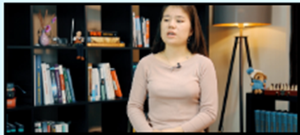 |  | https://zhastar.org/application/studentspage#44
 |  |  |  | https://youtu.be/c-TA70X7XBs
 |  |  |  | https://www.facebook.com/1446686598757940/videos/214970096425036/?t=0
 |  |  |  | https://www.instagram.com/tv/B-NTrHEnl7i/?hl=ru
 |  |  |  | https://vk.com/videos547865288?section=uploaded&z=video547865288_456239150%2Fpl_547865288_-1
 | Сенімділікті қалай арттыруға болады?  Как мы можем увеличить нашу уверенность? |  |  | https://zhastar.org/application/studentspage#45
 |  |  |  | https://youtu.be/GB9M0OW7zmM
 |  |  |  | https://www.facebook.com/1446686598757940/videos/302949554011486/?t=0
 |  |  |  | https://www.instagram.com/tv/B-NUPV-HNsw/?hl=ru
 |  |  |  | https://vk.com/videos547865288?section=uploaded&z=video547865288_456239143%2Fpl_547865288_-1
 | Танысу кезінде нені білген жөн?  Что нужно знать при знакомстве? |  |  | https://zhastar.org/application/studentspage#46
 |  |  |  | https://youtu.be/PC3Tzeg9sFI
 |  |  |  | https://www.facebook.com/1446686598757940/videos/1403236229837877/?t=2
 |  |  |  | https://www.instagram.com/tv/B-NUZRIHHAp/?hl=ru
 |  |  |  | https://vk.com/videos547865288?section=uploaded&z=video547865288_456239157%2Fpl_547865288_-1
 | Ашуыңды жеңе біл!  Преодолей свой гнев! |  |  | https://zhastar.org/application/studentspage#47
 |  |  |  | https://youtu.be/GbHMPfiuRwI
 |  |  |  | https://www.facebook.com/1446686598757940/videos/661561394618157/?t=0
 |  |  |  | https://www.instagram.com/tv/B-NVAgjHlpm/?hl=ru
 |  |  |  | https://vk.com/videos547865288?z=video547865288_456239199%2Fpl_547865288_-2
 | Қайғыны қалай өткеруге болады?  Как вы можете справиться с горем? |  |  | https://zhastar.org/application/studentspage#48
 |  |  |  | https://youtu.be/y50JM2ApPhQ
 |  |  |  | https://www.facebook.com/1446686598757940/videos/203718157717862/?t=0
 |  |  |  | https://www.instagram.com/tv/B-NXEAcH8s8/?hl=ru
 |  |  |  | https://vk.com/videos547865288?section=uploaded&z=video547865288_456239156%2Fpl_547865288_-1
 | Жақсы көңіл күй құпиялары  Секреты хорошего настроения |  |  | https://zhastar.org/application/studentspage#49
 |  |  |  | https://youtu.be/J6H_wpNXmPo
 |  |  |  | https://www.facebook.com/1446686598757940/videos/839004903277121/?t=0
 |  |  |  | https://www.instagram.com/tv/B-NXSntnLp4/?hl=ru
 |  |  |  | https://vk.com/videos547865288?z=video547865288_456239201%2Fpl_547865288_-2
 | Үрейіңнің шектен шыққанын қалай білуге болады?  Как вы можете сказать, когда ваше беспокойство прошло? |  |  | https://zhastar.org/application/studentspage#50
 |  |  |  | https://youtu.be/vxpbjHSvevI
 |  |  |  | https://www.facebook.com/1446686598757940/videos/615975182583690/?t=0
 |  |  |  | https://www.instagram.com/tv/B-NXdcknuZg/?hl=ru
 |  |  |  | https://vk.com/videos547865288?section=uploaded&z=video547865288_456239160%2Fpl_547865288_-1
 | Көмекті кімнен және қалай сұрау керек?  К кому и как обратиться за помощью? |  |  | https://zhastar.org/application/studentspage#51
 |  |  |  | https://youtu.be/l4JGFFTUt8g
 |  |  |  | https://www.facebook.com/1446686598757940/videos/215497229701837/?t=0
 |  |  |  | https://www.instagram.com/tv/B-NYH6SHKAZ/?hl=ru
 |  |  |  | https://vk.com/videos547865288?section=uploaded&z=video547865288_456239152%2Fpl_547865288_-1
 | Паникалық шабуылды бастан өткеру тәсілдері  Способы испытать приступы паники | 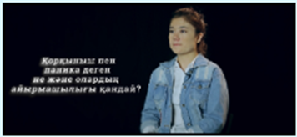 |  | https://zhastar.org/application/studentspage#52
 |  |  |  | https://youtu.be/snL1jI-dkl0
 |  |  |  | https://www.facebook.com/1446686598757940/videos/274642170386368/?t=0
 |  |  |  | https://www.instagram.com/tv/B-NYQH0Himt/?hl=ru
 |  |  |  | https://vk.com/videos547865288?section=uploaded&z=video547865288_456239148%2Fpl_547865288_-1
 | Қорқынышқа қалай бой үйретуге болады?  Как мы можем развивать страх? |  |  | https://zhastar.org/application/studentspage#53
 |  |  |  | https://youtu.be/jyIM53D56sg
 |  |  |  | https://www.facebook.com/1446686598757940/videos/1122909054721866/?t=0
 |  |  |  | https://www.instagram.com/tv/B-NYaeJHqkZ/?hl=ru
 |  |  |  | https://vk.com/videos547865288?section=uploaded&z=video547865288_456239161%2Fpl_547865288_-1
 | Стрессті еңсеру құпиялары  Секреты преодоления стресса |  |  | https://zhastar.org/application/studentspage#54
 |  |  |  | https://youtu.be/9BXzjJdgWoU
 |  |  |  | https://www.facebook.com/1446686598757940/videos/1141056969584251/?t=0
 |  |  |  | https://www.instagram.com/tv/B-NbuDhHNdM/?hl=ru
 |  |  |  | https://vk.com/videos547865288?section=uploaded&z=video547865288_456239154%2Fpl_547865288_-1
 | Денені қалай тыныштандыру керек?  Как успокоить организм? | 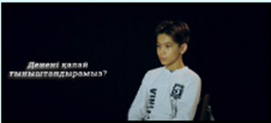 |  | https://zhastar.org/application/studentspage#55
 |  |  |  | https://youtu.be/ii9Qii6NTTU
 |  |  |  | https://www.facebook.com/1446686598757940/videos/214481939881641/?t=0
 |  |  |  | https://www.instagram.com/tv/B-NbuDhHNdM/?hl=ru
 |  |  |  | https://vk.com/videos547865288?section=uploaded&z=video547865288_456239159%2Fpl_547865288_-1
 | Саботаж деген не және оны қалай тоқтатуға болады?  Что такое саботаж и как его можно остановить? |  |  | https://zhastar.org/application/studentspage#56
 |  |  |  | https://youtu.be/sNCh_3EVITY
 |  |  |  | https://www.facebook.com/1446686598757940/videos/214353056297181/?t=0
 |  |  |  | https://www.instagram.com/tv/B-Nco8jnif4/?hl=ru
 |  |  |  | https://vk.com/videos547865288?section=uploaded&z=video547865288_456239151%2Fpl_547865288_-1
 | Психотерапия туралы жиі қойылатын сұрақтар  Часто задаваемые вопросы о психотерапии | 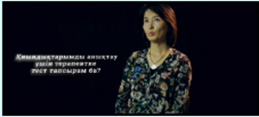 |  | https://zhastar.org/application/studentspage#57
 |  |  |  | https://youtu.be/P3VubkQrOnE
 |  |  |  | https://www.facebook.com/1446686598757940/videos/2705143806371313/?t=0
 |  |  |  | https://www.instagram.com/tv/B-NczjTnsys/?hl=ru
 |  |  |  | https://vk.com/videos547865288?section=uploaded&z=video547865288_456239153%2Fpl_547865288_-1
 | Жаңа жерге көшкенде туындайтын қиындықтарды қалай жеңуге болады?  Как вы можете преодолеть трудности переезда на новое место? | 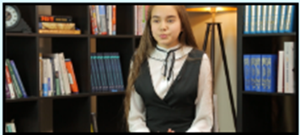 |  | https://zhastar.org/application/studentspage#58
 |  |  |  | https://youtu.be/aVMTITKNScw
 |  |  |  | https://www.facebook.com/1446686598757940/videos/2691983300931393/?t=1
 |  |  |  | https://www.instagram.com/tv/B-OfOLzHOb4/?hl=ru
 |  |  |  | https://vk.com/videos547865288?section=uploaded&z=video547865288_456239162%2Fpl_547865288_-1
 | Ғашықтыққа тап болсаң...  Столкнувшись с любовью ... |  |  | https://zhastar.org/application/studentspage#59
 |  |  |  | https://youtu.be/kc08EHIc0rU
 |  |  |  | https://www.facebook.com/1446686598757940/videos/223854362314092/?t=0
 |  |  |  | https://www.instagram.com/tv/B-Oiiarn5eZ/?hl=ru
 |  |  |  | https://vk.com/videos547865288?section=uploaded&z=video547865288_456239164%2Fpl_547865288_-1
 | Проблеманы шешудің тиімді жолдары  Эффективные способы решения проблемы |  |  | https://zhastar.org/application/studentspage#60
 |  |  |  | https://youtu.be/vuH4NUUCfqk
 |  |  |  | https://www.facebook.com/1446686598757940/videos/223854362314092/?t=0
 |  |  |  | https://www.instagram.com/tv/B-OjGiHnvjt/?hl=ru
 |  |  |  | https://vk.com/videos547865288?section=uploaded&z=video547865288_456239166%2Fpl_547865288_-1
 | Қай жағынан жақсысың?  Чем ты хорош? | 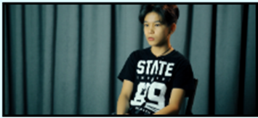 |  | https://zhastar.org/application/studentspage#61
 |  |  |  | https://youtu.be/BlIGC3Q7NZs
 |  |  |  | https://www.facebook.com/1446686598757940/videos/518674865464410/?t=1
 |  |  |  | https://www.instagram.com/tv/B-OjbkZn91Y/?hl=ru
 |  |  |  | https://vk.com/videos547865288?section=uploaded&z=video547865288_456239163%2Fpl_547865288_-1
 | Жаңа ортаға бейімделу жолдары  Способы адаптации к новой среде |  |  | https://zhastar.org/application/studentspage#62
 |  |  |  | https://youtu.be/XHjrN74O-hI
 |  |  |  | https://www.facebook.com/1446686598757940/videos/222702789081883/?t=0
 |  |  |  | https://www.instagram.com/tv/B-OkFeLHUDx/?hl=ru
 |  |  |  | https://vk.com/videos547865288?section=uploaded&z=video547865288_456239167%2Fpl_547865288_-1
 | Ата-анам ажырасты. Не істесем болады?  Мои родители развелись. Что я могу сделать? |  |  | https://zhastar.org/application/studentspage#63
 |  |  |  | https://youtu.be/PryZ62ysBRE
 |  |  |  | https://www.facebook.com/1446686598757940/videos/2954143384668480/?t=0
 |  |  |  | https://www.instagram.com/tv/B-OkUk8ndF4/
 |  |  |  | https://vk.com/videos547865288?section=uploaded&z=video547865288_456239185%2Fpl_547865288_-1
 | Ажырасқан ата-анам басқа отбасы құрмақшы. Енді не болмақ?  Разведенные родители хотят жениться на другой. Что теперь будет? |  |  | https://zhastar.org/application/studentspage#64
 |  |  |  | https://youtu.be/UPZsEELjq7o
 |  |  |  | https://www.facebook.com/1446686598757940/videos/2521660804721538/?t=0
 |  |  |  | https://www.instagram.com/tv/B-OlMf2HqXf/
 |  |  |  | https://vk.com/videos547865288?z=video547865288_456239205%2Fpl_547865288_-2
 | Эмоция деген не?  Что такое эмоция? | 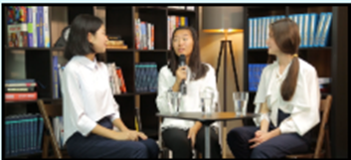 |  | https://zhastar.org/application/studentspage#65
 |  |  |  | https://youtu.be/umUnwzytl0M
 |  |  |  | https://www.facebook.com/1446686598757940/videos/1336787399846102/?t=1
 |  |  |  | https://www.instagram.com/tv/B-OxfmpHDGU/
 |  |  |  | https://vk.com/videos547865288?section=uploaded&z=video547865288_456239169%2Fpl_547865288_-1
 | Эмоцияның қандай түрлері болады?  Какие бывают эмоции? | 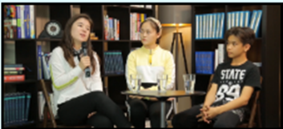 |  | https://zhastar.org/application/studentspage#66
 |  |  |  | https://youtu.be/gZpvLUCadHM
 |  |  |  | https://www.facebook.com/1446686598757940/videos/934242020326829/?t=0
 |  |  |  | https://www.instagram.com/tv/B-OyGldnmxL/
 |  |  |  | https://vk.com/videos547865288?z=video547865288_456239204%2Fpl_547865288_-2
 | Депрессия деген не?  Что такое депрессия? |  |  | https://zhastar.org/application/studentspage#67
 |  |  |  | https://youtu.be/cu0UlvXEK3Y
 |  |  |  | https://www.facebook.com/1446686598757940/videos/510356626314360/?t=0
 |  |  |  | https://www.instagram.com/tv/B-OzAnFHD2i/
 |  |  |  | https://vk.com/videos547865288?section=uploaded&z=video547865288_456239172%2Fpl_547865288_-1
 | Депрессиядан шығу жолдары  Пути выхода из депрессии | 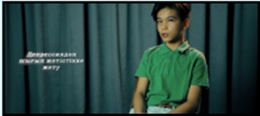 |  | https://zhastar.org/application/studentspage#68
 |  |  |  | https://youtu.be/KhIqodykMt4
 |  |  |  | https://www.facebook.com/1446686598757940/videos/630706214438492/?t=0
 |  |  |  | https://www.instagram.com/tv/B-OzVmtHfF4/
 |  |  |  | https://vk.com/videos547865288?section=uploaded&z=video547865288_456239172%2Fpl_547865288_-1
 | Депрессиялық ойдың түрлері  Типы депрессивных мыслей |  |  | https://zhastar.org/application/studentspage#69
 |  |  |  | https://youtu.be/S_vN3e-DVjQ
 |  |  |  | https://www.facebook.com/1446686598757940/videos/670404363728724/?t=0
 |  |  |  | https://www.instagram.com/tv/B-OzcLWnxRi/
 |  |  |  | https://vk.com/videos547865288?section=uploaded&z=video547865288_456239195%2Fpl_547865288_-1
 | Депрессиялық мінез-құлықты өзгерту  Изменение депрессивного поведения | 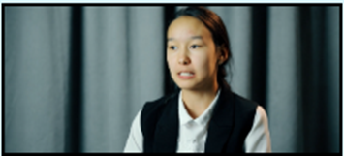 |  | https://zhastar.org/application/studentspage#70
 |  |  |  | https://youtu.be/TqnX7i7ZiVU
 |  |  |  | https://www.facebook.com/1446686598757940/videos/2951830101561635/?t=0
 |  |  |  | https://www.instagram.com/tv/B-Oz01iHNX9/
 |  |  |  | https://vk.com/videos547865288?section=uploaded&z=video547865288_456239170%2Fpl_547865288_-1
 | Әлімжеттік не екенін білесің бе?  Вы знаете, что такое социальные сети? |  |  | https://zhastar.org/application/studentspage#71
 |  |  |  | https://youtu.be/DnOhSovKyrQ
 |  |  |  | https://www.facebook.com/1446686598757940/videos/701758987029823/?t=0
 |  |  |  | https://www.instagram.com/tv/B-O0Iq-nYEM/
 |  |  |  | https://vk.com/videos547865288?section=uploaded&z=video547865288_456239175%2Fpl_547865288_-1
 | Депрессияда жүрсең кімнің көмегі қажет?  Кому нужна помощь, когда вы находитесь в депрессии? |  |  | https://zhastar.org/application/studentspage#72
 |  |  |  | https://youtu.be/bo8MP1sKY60
 |  |  |  | https://www.facebook.com/1446686598757940/videos/1218614301642375/?t=0
 |  |  |  | https://www.instagram.com/tv/B-O1gcKnTFm/
 |  |  |  | https://vk.com/videos547865288?section=uploaded&z=video547865288_456239174%2Fpl_547865288_-1
 | Жайлы аймақтан қалай шығуға болады?  Как выйти из зоны комфорта? |  |  | https://zhastar.org/application/studentspage#73
 |  |  |  | https://youtu.be/Oep-3WOhfmo
 |  |  |  | https://www.facebook.com/1446686598757940/videos/151497429503741/?t=0
 |  |  |  | https://www.instagram.com/tv/B-O11UPHWKS/
 |  |  |  | https://vk.com/videos547865288?section=uploaded&z=video547865288_456239173%2Fpl_547865288_-1
 | Қорқынышқа қатысты уайымнан қалай арылуға болады?  Как я могу преодолеть беспокойство по поводу страхов? |  |  | https://zhastar.org/application/studentspage#74
 |  |  |  | https://youtu.be/xP-gCRSfjyM
 |  |  |  | https://www.facebook.com/1446686598757940/videos/681688425917637/?t=25
 |  |  |  | https://www.instagram.com/tv/B-O3nsznQeY/
 |  |  |  | https://vk.com/videos547865288?z=video547865288_456239203%2Fpl_547865288_-2
 | Ата-анаң бөлек тұрса не болмақ?  Что делать, если ваши родители разлучены? |  |  | https://zhastar.org/application/studentspage#75
 |  |  |  | https://youtu.be/1nonl0ejPVw
 |  |  |  | https://www.facebook.com/1446686598757940/videos/2640618709547356/?t=0
 |  |  |  | https://www.instagram.com/tv/B-O4mr3nh-8/
 |  |  |  | https://vk.com/videos547865288?section=uploaded&z=video547865288_456239192%2Fpl_547865288_-1
 | Көмек алу: жақсы жақтары мен кемшіліктері  Получить помощь: плюсы и минусы |  |  | https://zhastar.org/application/studentspage#76
 |  |  |  | https://youtu.be/K4_m7coLOJg
 |  |  |  | https://www.facebook.com/1446686598757940/videos/623640934856328/?t=0
 |  |  |  | https://www.instagram.com/tv/B-O5JnunZPG/
 |  |  |  | https://vk.com/videos547865288?section=uploaded&z=video547865288_456239173%2Fpl_547865288_-1
 | Эмоцияның тағы қандай түрлері болады?  Какие бывают эмоции? |  |  | https://zhastar.org/application/studentspage#77
 |  |  |  | https://youtu.be/Yn1ou0BHMKk
 |  |  |  | https://www.facebook.com/1446686598757940/videos/669539920463979/?t=0
 |  |  |  | https://www.instagram.com/tv/B-O5a25HCQ5/
 |  |  |  | https://vk.com/videos547865288?z=video547865288_456239202%2Fpl_547865288_-2
 | Триггерлер не екенін білесіңбе?  Не знаете, что такое триггеры? | 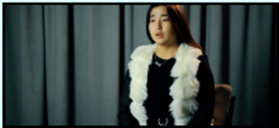 |  | https://zhastar.org/application/studentspage#78
 |  |  |  | https://youtu.be/NHpHa9wgzNY
 |  |  |  | https://www.facebook.com/1446686598757940/videos/229280051594407/?t=0
 |  |  |  | https://www.instagram.com/tv/B-PGIYGn4oz/
 |  |  |  | https://vk.com/videos547865288?section=uploaded&z=video547865288_456239191%2Fpl_547865288_-1
 | Қызғаншақтықтан арылудың алғашқы қадамдары  Первые шаги к избавлению от ревности |  |  | https://zhastar.org/application/studentspage#79
 |  |  |  | https://youtu.be/3bpMqqdoCVo
 |  |  |  | https://www.facebook.com/1446686598757940/videos/628497798003774/?t=0
 |  |  |  | https://www.instagram.com/tv/B-PI422Hopf/
 |  |  |  | https://vk.com/videos547865288?section=uploaded&z=video547865288_456239177%2Fpl_547865288_-1
 | Депрессияға әкелетін қатерлі факторлар!  Факторы риска депрессии! |  |  | https://zhastar.org/application/studentspage#80
 |  |  |  | https://youtu.be/qXJ3GYhZuY0
 |  |  |  | https://www.facebook.com/1446686598757940/videos/1352110978312539/?t=0
 |  |  |  | https://www.instagram.com/tv/B-PJS1Nn-Rn/
 |  |  |  | https://vk.com/videos547865288?section=uploaded&z=video547865288_456239168%2Fpl_547865288_-1

